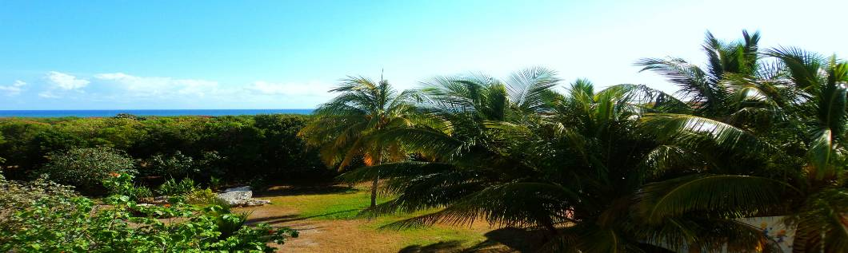
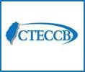

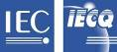
電子月報

2016-01-30
- 恭賀一月份取得證書之國內廠商
(1)信昌電子陶瓷股份有限公司
(Prosperity Dielectrics Co., Ltd)
登錄項目：IECQ AQP
證書編號：IECQ-C ULTW 16.0001
IECQ-C ULTW 16.0002
稽核CB：DQS
證書有效期：2016/01/04至2019/01/03

(2)恆勁科技股份有限公司
(Phoenix Pioneer Technology Co., Ltd.)
登錄項目：IECQ HSPM
證書編號：IECQ-H ULTW 15.0009
稽核CB：DQS
證書有效期：2015/12/17至2018/12/16

(3)捷拓科技股份有限公司
(MINMAX TECHNOLOGY CO., LTD.)
登錄項目：IECQ HSPM
證書編號：IECQ-H SGSTW 16.0001
稽核CB：SGS
證書有效期：2016/01/08至2019/01/07

(4)清盛電子股份有限公司
(CHANT WORLD TECHNOLOGY INC.)
登錄項目：IECQ HSPM
證書編號：IECQ-H SGSTW 16.0002
稽核CB：SGS
證書有效期：2015/12/15至2018/12/14

(5)景碩科技股份有限公司 新屋廠
(Kinsus Interconnect Technology Corp.)
登錄項目：IECQ HSPM
證書編號：IECQ-H ULTW 10.0005-02
稽核CB：DQS
證書有效期：2016/01/11至2019/01/11

- 中華民國電子零件認證委員會活動
國際
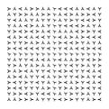
- 由美國ECCC主導並推廣新型二維碼「e-Labelling」如下圖示，此新型二維碼可印製並貼附於產品或包裝上，讓消費者與客戶有新的途徑，經由行動裝置或影像設備掃描該二維碼，來進一步了解產品的相關標章、無有害物質資訊與產品介紹，並可隨時更新免除替換產品銘板及說明的作業成本，有興趣的廠商歡迎至www.e-Labelling.com取得進一步的說明或與本會聯絡。

e-Labelling-新型二維碼
國內
- 認證會與宜特科技股份有限公司、優麗國際管理系統驗證股份有限公司、德凱宜特科技股份有限公司於1月29日在宜特科技訓練教室共同舉辦「IECQ AQP-汽車電子品質認證計畫研討會」，三位講師：認證會李書和執行秘書、宜特科技林忠逸經理與優麗國際汪德明副總經理分別就IECQ AQP文件要求與執行實例、IECQ AQP所要求TS 16949管理系統推動與IECQ AQP稽核驗證程序向與會貴賓作詳細說明。

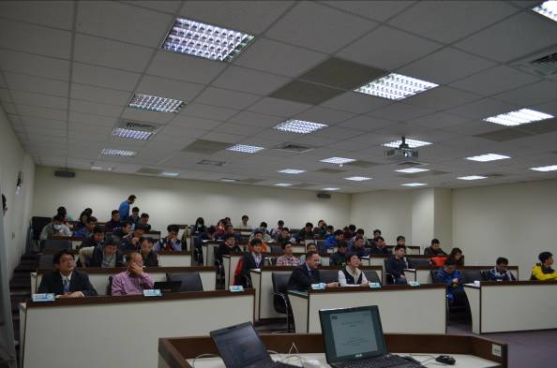
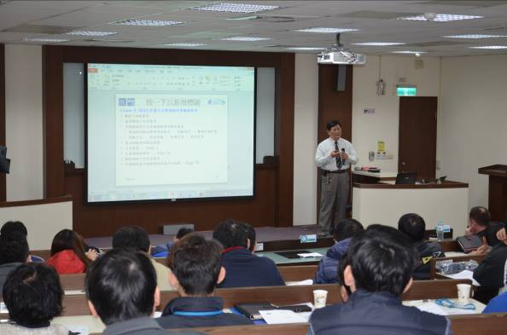

研討會當天氣候不佳，與會貴賓仍不辭風與踴躍參與，走道兩側與最後一排空間都擺滿座位，現場座無虛席，也非常感謝與會貴賓的熱情支持。
認證會李書和執行秘書介紹IECQ組織架構與IECQ AQP執行方式與文件要求。

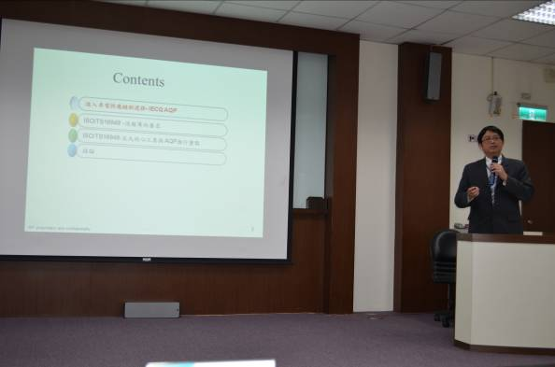
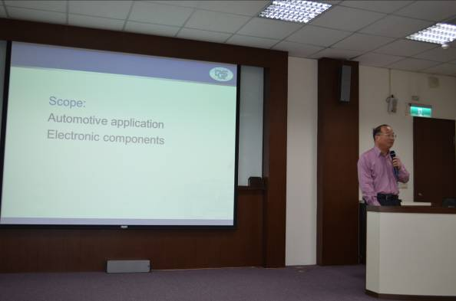

宜特科技林忠逸經理介紹IECQ AQP所要求之TS 16949管理系統包括五大核心工具與推動手法。
優麗國際汪德明副總經理就本身的IECQ AQP驗證稽核經驗和與會貴賓分享。

- IECQ WG T-標準訓練工作小組會議於1月28日上午假標準檢驗局南海路8樓專案辦公室會議室舉行，由IECQ Business Manager Mr. Steve Allan主持，並邀請AFNOR、DNV•GL與認證會的專家與負責人員，就IECQ HSPM QC080000兩天的內部稽核人員訓練教材進行討論。
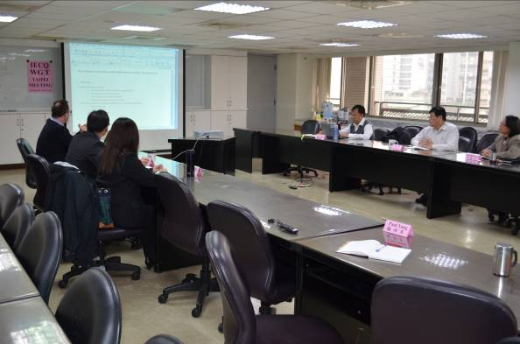

IECQ WG T會議情形

- IECQ WG 05-有害物質製程管理工作小組會議於1月28日下午假標準檢驗局南海路8樓專案辦公室會議室舉行，由IECQ Business Manager Mr. Steve Allan主持，並邀請AFNOR、BSI、DNV•GL、DQS、SGS、TUV NORD、TÜV Rheinland、TÜV SÜD與認證會的專家與負責人員，就IECQ HSPM QC080000因應新版ISO 9001，所修訂的新版草案內容進行討論。
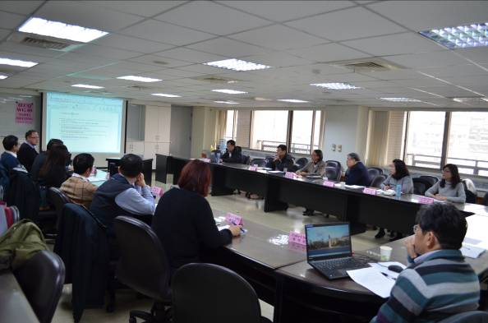
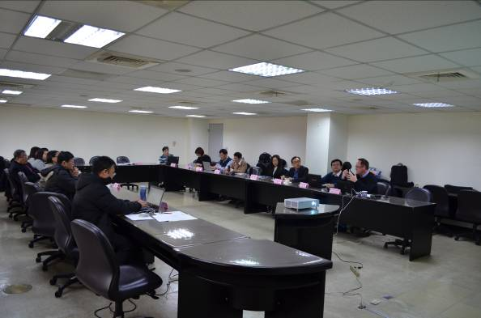

IECQ WG 05會議情形之一
IECQ WG 05會議情形之二
- 2016年認證委員會(CTECCB)協助廠商申請IECQ證書之分攤款申請辦法已於年初E-mail給各IECQ轄下登錄之驗證機構(CB)，有興趣申請各項IECQ證書之廠商可逕向各驗證機構(CB)洽詢。目前ECCC轄下之七家驗證機構資料列於本期NEWS第9.點中。

對於一致性評估的關注
資料來源：IEC(CTECCB編譯)
由國際電工委員會(International Electrotechnical Commission, IEC)舉辦，ISO(International Organization for Standardization )和ITU ( International Telecommunication Union)共同參加並與UNECE WP 6會議同時舉行的世界標準合作一致性評估(Conformity Assessment, CA)研討會於2015年12月1日至2日在瑞士日內瓦舉行。此研討會計畫成為眾多利害關係方、CA領導人士與專家、主管機關與產業代表分享問題並尋求解決方案的單一平台。
與會人士包括了主管機關人員、產業代表、轉型經濟領袖、財經領袖與其它許多相關人士。
有關於世界標準合作
世界標準合作(World Standards Cooperation, WSC)建立於2001年，並作為關注於世界三大標準制定組織：IEC、ISO與ITU共同目標的高層單位。WSC的主要目的是：
- 強化並促進其成員所代表以自願性共識為基礎的國際標準系統，和
- 推動和增加國際標準化和相關一致性評估議題在全世界的關注程度。
國際標準(International Standards)系統的重要性
IEC、ISO與ITU相信國際標準是實現對於技術傳播與使用之協調、穩固與全球認可框架的最佳做法與協議，來支持資訊社會(Information Society)的成長。

危害性化學品 2016年起全列管
資料來源： 聯合晚報
勞動部歷經兩年修法及分階段納管後，自2016年元旦起，國內1.9萬種危害性化學品採源頭管理，從製造、輸入、供應商到雇主都要負起分類與標示責任，確保不會有化學品添加到食品，並減少勞工因工作接觸而受傷，新制有助提升食安與勞安，勞動部明年鎖定石化及電子業為職安檢查重點對象。
近年有不肖業者將化學物質順丁烯二酸添加到食品，引發國內毒澱粉等重大食安事件，先進國家對化學品設有專責單位管理，但台灣多頭馬車，雖有環保署訂有「毒性化學物質管理法」，但僅管制「工業生產過程中」的化學物質；經由食品對人體產生健康影響的化學物質，則由食品法規管制。但都各自為政，缺乏統整源頭管理，無法掌握化學品輸入及流向，才會有毒澱粉、塑化劑摻入食品事件。
危害性化學物質源頭管理已是全球趨勢，勞動部近年逐漸與國際接軌，將勞工安全衛生概念擴及源頭管理，採三階段納管，自2008年至2013年，先將較常用及危害性較高的3171種危害性化學品納管，分三次公告適用。其他1.6萬種危害性化學品，已於二年前公告自2016年元旦起全面適用，但給業者一年緩衝期，從後年起開罰，違反者處以3至15萬罰鍰，並得按次罰。
勞動部表示，危害性化學品的危害共有九大類，如健康性危害、物理性危害、腐蝕性危害等，未來全面納管後，從上游製造商時，就要清楚標示其屬於第幾種危害；其後無論銷售給任何供應商或工廠進一步製造運用，雇主也要明確分類標示，避免勞工因工作接觸而受傷。

ECHA公佈第14批SVHC清單
資料來源：全國公證檢驗股份有限公司
歐洲化學總署 (ECHA) 於2015年12月17日公告，新增5項物質於第14批高度關注物質清單，截至目前為止，授權物質候選清單共有168項物質。
依據REACH 法規(Regulation (EC) No. 1907/2006) 第七條第二款的規定，成品中若含有此次新增的SVHC 物質；並且此物質製造或輸入的年總量大於一噸，以及物品(article)含有SVHC 濃度大於0.1 % (重量百分比)時，須於SVHC公布後六個月內，向ECHA通報(Notification)。物品(article)製造商或進口商，若確認物品符合上述條件，須於 2016 年 6 月16日前向ECHA通報。
第14批 SVHC 物質名稱及應用用途，請參考下表 ：
物質名稱 | 中文名稱 | EC No. | CAS No. | 可能用途
Nitrobenzene | 硝基苯 | 202-716-0 | 98-95-3 | 製造苯胺
2,4-Di-tert-butyl-6-(5-chlorobenzotriazol-2-yl)phenol (UV-327) | 2,4-二-叔丁基-6-(5-氯代苯并三唑-2-基)苯酚 | 223-383-8 | 3864-99-1 | 汽車的UV安定劑，工業木頭塗層，橡膠，塑膠，化妝品
2-(2H-Benzotriazol-2-yl)-4-(tert-butyl)-6-(sec-butyl)phenol (UV-350) | 2-(2H-苯並三唑-2-基)-4-(叔丁基)-6-(仲丁基)苯酚 | 253-037-1 | 36437-37-3 | 汽車的UV安定劑，工業木頭塗層，橡膠，塑膠，化妝品
1,3-Propanesultone | 1,3-丙烷磺內酯 | 214-317-9 | 1120-71-4 | 聚氨酯橡膠分散的中間體，照相以及X光的膠片，鋰離子電池的電解液
Perfluorononan-1-oic-acid and its sodium and ammonium salts | 全氟壬酸及其鈉鹽和銨鹽 | 206-801-3 | 375-95-1  21049-39-8  4149-60-4 | LCD，清潔及防水試劑，滅火器表面活性劑，潤滑添加劑，製造含氟聚合物

標準檢驗局公布市售「藍牙喇叭」商品檢測結果
資料來源：標準檢驗局
隨著科技的發展，3C電子產品已成為現代生活中必需的配備，而其周邊配件「藍牙喇叭」因具備體積輕巧、攜帶方便等特性且屬市場上流行性之商品，廣受消費者青睞，經濟部標準檢驗局為確保市面上資訊產品之品質，近日針對市售藍牙喇叭加強市場檢查，赴臺北市及新北市各大賣場及零售商等販售通路隨機選購抽驗20件商品。品質項目經檢測結果發現「輻射干擾試驗」計4件不符合；另「外觀、構造及重要零組件比對」計10件不符合，「商品檢驗標識」計3件不符合、「中文標示」計5件不符合。
標準檢驗局表示，本次購樣檢驗係依據國家標準CNS 13439 「聲音與電視廣播接收機與相關設備－射頻干擾特性－限制值與量測方法」，品質項目檢測包括「傳導干擾試驗」及「輻射干擾試驗」，另針對「外觀、構造及重要零組件比對」項目進行比對查核，再依據前述標準及商品檢驗法查核「商品檢驗標識」及「中文標示」。本次購樣商品之檢測結果如下：
一、 品質項目：「輻射干擾試驗」部分：共計4件不符合(分別為項次6、13、14、15)，其藍牙喇叭於正常使用時所產生之電磁波雜訊，透過空氣輻射方式傳播，其雜訊之干擾訊號值大於標準規定限制值，可能影響周圍其他產品之正常使用。
二、「外觀、構造及重要零組件比對」部分：經比對後計10件不符合。
三、標示查核：
(一) 「商品檢驗標識」部分：共計3件不符合(分別為項次8、12、16)，商品本體無R或T字軌檢驗標識。
(二) 「中文標示」部分：共計5件不符合(分別為項次5、6、8、9、12)，包括本體標示型號與原登錄資料是否相同，及商品本體、包裝、標貼或說明書內有無報驗義務人及地址。
標準檢驗局說明，本次檢測不符合規定者處置如下：
一、「輻射干擾試驗」不符合規定之商品：依「商品檢驗法」第42條規定廢止其商品驗證登錄，及第63條之1規定通知業者限期回收改正，違者將處新臺幣10萬元以上100萬元以下罰鍰。
二、「外觀、構造及重要零組件比對」不符合規定之商品分為2部分：
（一）商品內部線路涉及基本設計變更事項者，依「商品檢驗法」第40條第1項規定要求業者重行申請登錄，並依同法第60條第1項及第63條第2項規定處新臺幣20萬元以上200萬元以下罰鍰及限期回收或改正。
（二）商品外觀、內部電路與原申請驗證登錄資料有部分差異，惟不涉及基本設計變更者，將依「商品檢驗法」第40條第1項規定要求業者申請核准。
三、未貼附「商品檢驗標識」之商品：經該局查證逃避檢驗屬實者，將依「商品檢驗法」第60條第1項規定處以新臺幣20萬元以上200萬元以下罰鍰；有前項情形且品質檢測不符合者，則依「商品檢驗法」第60條第2項規定處以新臺幣25萬元以上250萬元以下罰鍰。
四、「中文標示」不符合規定之商品：依「商品檢驗法」第59條規定通知業者限期改正，若屆期未改正者，將處新臺幣10萬元以上100萬元以下罰鍰，並依同法第42條第2款規定廢止其商品驗證登錄。
標準檢驗局指出，藍牙喇叭商品已列屬應施檢驗範圍，檢驗方式為驗證登錄或型式認可逐批檢驗，業者須完成檢驗程序，符合檢驗規定後，於商品貼附商品檢驗標識，始得運出廠場或輸入於國內市場陳列或銷售。該局每年度均訂有市場檢查計畫，針對具危害高風險之應施檢驗商品執行市場購樣檢驗，倘該等商品發現不合格者，即派員追蹤調查不合格原因，並作成訪談紀錄後依相關法規處理，以雙重把關機制維護消費者權益。
標準檢驗局呼籲廠商應落實商品安全性及標示正確性，並提醒消費者選購及使用「藍牙喇叭」商品時應注意下列事項：
一、 選購時應注意是否貼有「商品檢驗標識」的商品及檢視廠商名稱、地址及型號等各項標示是否清楚，勿隨意購買來路不明商品。
二、檢視是否附有中文使用說明書、包裝上之產品使用說明或所附產品使用方法、注意事項等標示，使用前詳細閱讀該說明，並確實依照說明內容使用，尤應注意產品使用說明所列之警語及使用注意事項等。
三、若有故障現象發生，應送至廠商指定之維修站維修，切勿自行更換零件或拆解修理。
四、 優先選購有提供保固服務及投保產物責任險之產品。
消費者如欲進一步瞭解「藍牙喇叭」商品相關資訊，可於標準檢驗局網站「商品安全資訊網」(http://safety.bsmi.gov.tw/wSite/mp?mp=65)項下查閱或撥打免付費電話0800-007123洽詢。

新版IEC標準公佈
資料來源：IEC
IEC 60401-3:2015-磁軟鐵氧芯的術語與命名-第3部分：在變壓器與電感器鐵芯製造產品目錄出現的數據格式指引
IEC 62153-4-7:2015-金屬通訊電纜測試方法-第4-7部分：電磁相容性(electromagnetic compatibility, EMC)-含3GHz以上傳輸阻抗Z_{T}與連接器和組件之屏蔽衰減a_{S}或耦合衰減a_{C}的量測測試方法-三軸管中管法
IEC 61000-4-16:2015 RLV-電磁相容性(electromagnetic compatibility, EMC)-第4-16部分：測試與量測技術-在頻率範圍0Hz至150kHz進行共模干擾的抗擾測試
IEC 62341-6-2:2015-有機發光二極體(OLED)顯示-第6-2部分：視覺品質與環境表現的量測方法
IEC 60730-2-8:2000/AMD2:2015-修訂2-用於家庭與類似用途的自動電子控制器-第2-8部分：動動水閥包括機械要求的特殊要求
IEC 62822-2:2015 PRV-電焊設備-關於人體曝露於電磁場(0Hz至300GHz)之限制的評估
IEC 80369-5:2015 PRV-用於液體與氣體醫療應用的小口徑連接器-第5部分：用四肢充氣套應用的連接器
IEC 60846-2:2015-輻射防護儀器-用於beta、X與gamma輻射的環境與/或定向劑量當量(率)儀與/或監視器-第2部分：遠距離beta與光子劑量與劑量率緊急輻射防護用手持式儀器
IEC 61511-2:2015 PRV-功能安全-加工工業領域的安全性儀表系統-第2部分：IEC 61511-1之應用的指引
IEC 61935-1:2015-同衡與同軸通訊技術電纜的測試規格-第1部分：依照ISO/IEC 11801與相關標準設置平衡電纜
IEC 60603-7-81:2015-電子設備連接器-第7-81部分：用於以最高至2000MHz傳輸資料之8路、屏蔽、自由與固定式連接器的詳細規格

教育訓練資訊：
(1)DNV•GL
課程名稱：ISO 9001:2015新版條文說明課程
時間及地點：105年03月23日 台北
105年04月29日 台中
報名方式：下載報名表填寫後傳真至(02)8253-7699
報名網頁： www.dnvba.com/tw/training/quality-management/Pages/ISO-9001-2015-standard.aspx
詳情請洽：(02)8253-7800 、Corrine.Chan@dnvgl.com詹小姐

課程名稱：QC 080000:2012內部稽核員研習課程
時間及地點：105年04月14日~15日 台北
105年08月25日~26日 高雄
報名方式：下載報名表填寫後傳真至(02)8253-7699
報名網頁：
www.dnvba.com/tw/training/hazardous-substances/Pages/QC080000.aspx
詳情請洽：(02)8253-7800 、Corrine.Chan@dnvgl.com詹小姐

(2)TÜV SÜD
課程名稱：ISO 9001品質管理系統及ISO 14001環境管理系統內部稽核員訓練
時間及地點： 105年03月10日~11日 台中
105年04月13日~14日 台北
105年06月03日~04日 台北
報名方式：線上報名
報名網頁： www.tuv-sud.cn/cn-tcn/resource-centre/events/seminar/ac-ms-iso-9001-iso-14001-internal-auditor-training#tab_1451891456416522610804
詳情請洽： (02) 2898-6818~ 124、anice.wu@tuv-sud.tw 吳小姐
(04) 2287-0566、Wenli.lin@tuv-sud.tw 林小姐

課程名稱：量測儀器校驗管理實務
時間及地點：105年03月17日 台北
報名方式：線上報名
報名網頁： www.tuv-sud.cn/cn-tcn/resource-centre/events/seminar/equipment-verified-08
詳情請洽： (02) 2898-6818~ 124或anice.wu@tuv-sud.tw 吳小姐

(3)SGS
課程名稱：ISO 9001 品質管理系統主導稽核員訓練課程
時間及地點：105年03月14日~18日 台南
報名方式：線上報名
報名網頁：
www.sgs.com.tw/zh-TW/Local/Taiwan/Training/2016/03/T_20160314_1.aspx
詳情請洽：(07)301 2-121分機2220~2221

課程名稱：ISO 9001 品質管理系統內部稽核員訓練課程
時間及地點：105年03月17日~18日 桃園
報名方式：線上報名
報名網頁： www.sgs.com.tw/zh-TW/Local/Taiwan/Training/2016/03/T_20160317_1.aspx
詳情請洽：(02)2299-3279分機1241~1243

(4)電機電子環境發展協會(CED)
課程名稱：QC080000內部稽核人員訓練班
報名方式：E-mail至1113@ced.org.tw、傳真至(02)2999-3496
報名網頁：www.ced.org.tw/Class-1-Detail.aspx?M_ID=4&C_ID=30
詳情請洽：(02)2999-3600分機111或111@ced.org.tw陳小姐

課程名稱：ISO/IEC 17025實驗室品質管理研習班
報名方式：E-mail至111@ced.org.tw、傳真至(02)2999-3496
報名網頁：www.ced.org.tw/Class-1-Detail.aspx?M_ID=1&C_ID=28
詳情請洽：(02)2999-3600分機111或111@ced.org.tw陳小姐

(5)英商勞氏檢驗
課程名稱：ISO 9001條文詮釋與應用
報名方式：線上報名
詳情請洽：(02)2175-2003 曾小姐

課程名稱：如何運用ISO 17025: 2005確保測試或校正品質
報名方式：線上報名
報名網頁： (02)2175-2003 曾小姐

(6)TUV NORD
課程名稱：ISO 9001: 2015品質管理系統 -企業環境及風險規劃
時間及地點：105年03月07月08日 台中
105年04月25月25日 台北
報名方式：線上報名
報名網頁：www.tuvnord.com.tw/content/training/training_main.aspx?id=85
詳情請洽：(02)2378-0578分機52陳小姐

課程名稱：ISO 9001:2015 品質系統內部稽核員訓練課程
時間及地點：105年03月07日~08日 台北
報名方式：線上報名
報名網頁：www.tuvnord.com.tw/content/training/training_main.aspx?id=19
詳情請洽：(02)2378-0578分機52陳小姐

(7) DQS
課程名稱： ISO 9001:2015 條文改版訓練
時間及地點：105年02月22日 台北
105年03月10日 新竹
105年04月01日 台中
報名方式：E-mail至hazel.chen@dqs.tw
報名網頁：http://www.dqs.tw/class_view.php?id=34
詳情請洽：(04) 2528-8761或hazel.chen@dqs.tw陳小姐

課程名稱：ISO 14001:2015 條文改版訓練
時間及地點：105年02月22日 台北
105年03月10日 新竹
105年04月01日 台中
報名方式：E-mail至hazel.chen@dqs.tw
報名網頁：http://www.dqs.tw/class_view.php?id=35
詳情請洽：(04) 2528-8761或hazel.chen@dqs.tw陳小姐

(8)TÜV Rheinland
課程名稱： ISO 9001:2015版 改版條文及實務重點說明
時間及地點：105年02月23日 台北
報名方式：線上報名
報名網頁：www.gc.tuv.com/event_tw/eventDetail.php?event_id=654
詳情請洽：(02)2172-7000分機1197或mic@twn.tuv.com陳小姐

課程名稱：如何運用ISO 9001:2015推動策略與風險管理、流程管理專門班
時間及地點：105年03月30日 台北
報名方式：線上報名
報名網頁：www.gc.tuv.com/event_tw/eventDetail.php?event_id=660
詳情請洽：(02)2172-7000分機1197或mic@twn.tuv.com陳小姐

(9)工業技術研究院
課程名稱：綠色流程管理內部稽核員訓練
時間及地點：105年02月25日~26日 新竹
報名方式：傳真報名至(03)5743-838
報名網頁： 140.96.176.3/training.orig/course/course_details.php?id=05037
詳情請洽： (03)5743-810、YuanRuLee@itri.org.tw 李小姐

課程名稱：ISO 9001:2015內部稽核員訓練
時間及地點：105年03月03日~04日 新竹
報名方式：傳真報名至(03) 5743-838
報名網頁： 140.96.176.3/training.orig/course/course_details.php?id=05038
詳情請洽：(03)5743-706 、chenhsiouyun@itri.org.tw 陳小姐

※實際課程、會議與研討會資訊請以各主辦機構公佈為準※

國內IECQ驗證機構(CBs)：
目前登錄在美國ECCC及我國CTECCB(中華民國電子零件認證委員會)之下的驗證機構(CB)及其認可稽核項目如下:

SGS:有害物質製程管理系統認可(HSPM)、ESD管理系統認可
DNV•GL:有害物質製程管理系統認可(HSPM)、航太電子認可(ECMP)、反仿冒認證計畫(CAP)
DQS:IECQ工廠認可(MA,ISO9001)、專業承包商認可(ISO9001)、獨立試驗室認可(ITL,ISO/IEC 17025)、產品認證(QA、CA)及有害物質製程管理系統認可(HSPM)、汽車電子品質認證計劃(AQP)
TÜV SÜD:有害物質製程管理系統認可(HSPM)
TÜV Rheinland:有害物質製程管理系統認可(HSPM)
LRIL Taiwan:有害物質製程管理系統認可(HSPM)
TUV NORD:有害物質製程管理系統認可(HSPM)

IECQ組織認可之可靠性獨立試驗室:財團法人台灣電子檢驗中心(ETC)
閎康科技股份有限公司
宜特科技股份有限公司

首頁照片來源：www.deviantart.com
首頁照片作者：grimmsangel

※如有需要參閱本期之前的NEWS可至本會網站查閱※
中華民國電子零件認證委員會(CTECCB)


Tel:(02)23911627 Fax:(02)23419447
e-mail: cteccb@ms18.hinet.net
Web:http://www.cteccb.org.tw/

